易兆企業成立30年, 行事低調,目標成為世界防水第一公司
主要強項在於：
1.防水拜鐵膜 2.特殊混凝土修繕 3.大量湧水灌注 4.防腐蝕 5.樓板隔音
6.結構補強 防水實績 遍佈遍佈亞洲
在台灣以高級住宅、廠辦為主，國外以土木建設防水為主
高品質含量的防水設計跟施工
防水拜鐵膜50年耐久性 防水業界第一
有一系列防水混凝土修繕等專業訓練課程搭配能力訓練
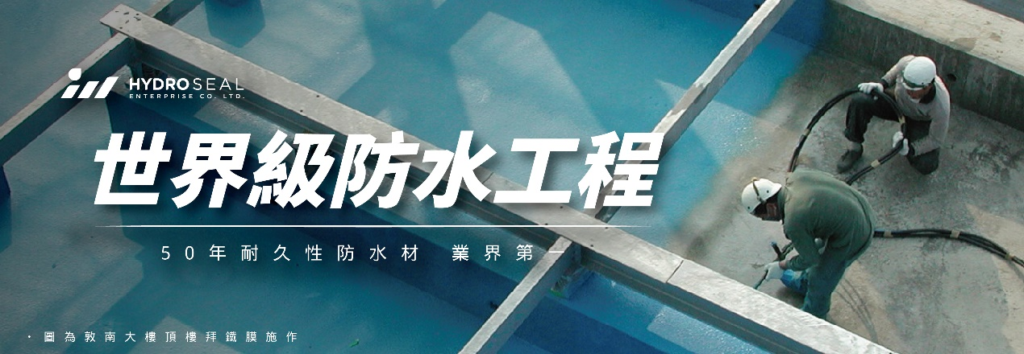
國外實績：
中國
- 都汶高速公路
- 哈大鐵路
- 福州富邦海西總部大樓
- 澳門輕軌
- 上海Biomix污水處理廠
新加坡
- 香格里拉飯店
- MCE 485 海底隧道
- Eco-Link@BKE 生態橋樑
- Mandai Eco-Bridge 生態橋樑
- 海上漂浮商店
- 捷運南北線地鐵烏節車站
印度
- 科斯創印度新德里工廠
國內實績：
廠辦
- 友達竹科廠
- 大立光電
- 兆晶
- 昱晶觀音廠
商業大樓
- 微風南山
- 嘉泥金融大樓
- 大陸工程敦南大樓
- 前瞻21辦公大樓
- 誠泰銀行資訊中心
飯店
- 賦樂旅居
- 圓山大飯店
- 礁溪寒沐酒店
- 星野虹夕諾雅飯店
- 萬豪酒店
大陸工程住宅
- 信義華府
- 勤美璞真
- 青山鎮
- 敦北琢賦
- 信義安峰
- 新店琢青
- 謙華
- 謙回
富邦住宅
- 富邦777
- 富邦新市政
- 富邦天空樹
國揚住宅
- 國揚微笑
- 國揚國硯
- 國揚天母
潤泰住宅
- 松濤苑
- 潤泰禮仁
- 明峰
- 潤泰敦峰
竹風住宅
- 竹風高峰會
- 竹風樹海
- 竹風吉美
- 竹風高峰會
國泰住宅
- 國泰PLUS
- 國泰豐和
- 國泰上城
- 國泰悅
- 國泰朋
特殊修繕
- 豪宅 - 帝寶
- 古蹟 - 七海寓所
高鐵混凝土結構補強
- 台灣高鐵C220、C260
硫磺坑的結構補強
- 台塑硫磺坑
橋樑住的保護補強
- 大甲溪橋墩保護
- 高速公路304B標
- 大安溪橋墩保護
- 中港溪橋墩保護

